Acta de Consejo Directivo N° 1602/2021.
25 de febrero de 2021.
ACTA N° 1602/2021
En la ciudad de San Salvador, a las catorce horas del día veinticinco de febrero del año dos mil veintiuno, reunidos los miembros del Consejo Directivo de la CORPORACION SALVADOREÑA DE INVERSIONES, en la Sala de Sesiones de la Corporación, ubicada en Avenida Las Buganvilias, número catorce, Colonia San Francisco, en la ciudad de San Salvador, se establece el quórum con la asistencia de: LICENCIADA VIOLETA ISABEL SACA VIDES, Director Presidente; LICENCIADO RONY HUEZO SERRANO, Director Vicepresidente; INGENIERO ROMEO GUSTAVO CHIQUILLO ESCOBAR, Director Propietario; LICENCIADO RAFAEL ERNESTO BAIRES FUENTES Director Propietario; LICENCIADO GUILLERMO ALEXANDER FLORES NAVARRO, Director Propietario; DOCTORA TERESA DEL CARMEN FLORES DE GUEVARA, Director Suplente; LICENCIADO JOSÉ GERARDO HERNÁNDEZ RIVERA, Director Suplente; y LICENCIADA EVELYN ESTELA HERRERA MARQUEZ, Director Suplente.
Se da inicio a la presente sesión sobre los siguientes puntos:
- APROBACIÓN DE LA AGENDA.
- LECTURA DEL ACTA ANTERIOR.
- PLAN DE TRABAJO DE AUDITORÍA INTERNA EJERCICIO 2022.
- AUTORIZACIÓN DE VERSION DE ACTAS DE CONSEJO DIRECTIVO PARA EL PORTAL DE ACCESO A LA INFORMACION PÚBLICA.
- LIBRE GESTION CORSAIN LG-10/2021 “SERVICIOS PROFESIONALES DE AUDITORIA FISCAL 2021, PARA CORSAIN, OFICINA CENTRAL Y PUERTO CORSAIN”

DESARROLLO DE LA AGENDA:

- APROBACION DE LA AGENDA.
Se da lectura a la agenda correspondiente a esta sesión, la cual es aprobada por unanimidad por los Directores.
- LECTURA DEL ACTA ANTERIOR.
Se da lectura al Acta 1601 de fecha 19 de febrero de 2021, la cual se firma en este acto.
- PLAN DE TRABAJO DE AUDITORÍA INTERNA EJERCICIO 2022.
El Director Presidente somete para aprobación del Consejo Directivo el PLAN DE TRABAJO DE AUDITORÍA INTERNA EJERCICIO 2022, cede la palabra al Licenciado Marcos Alvarado y expone el Plan de Trabajo preparado por la Jefe de Auditoría Interna, el cual inicia con la base legal de la Unidad de Auditoria Interna para presentar este tema así:
LEY ORGANICA DE CORSAIN
La Unidad de Auditoría Interna ejerce su fiscalización según lo establecido en el artículo 84 y 89 de la Ley Orgánica de CORSAIN.
PLAN ANUAL - LEY DE LA CORTE DE CUENTAS DE LA REPUBLICA
ARTICULO 36- Las Unidades de Auditoria Interna presentarán a la Corte, a más tardar el treinta y uno de marzo de cada año, su plan de trabajo para el siguiente ejercicio fiscal y le informarán por escrito de inmediato, de cualquier modificación que se le hiciere. El incumplimiento a lo anterior, hará incurrir en responsabilidad administrativa al Jefe de la Unidad de Auditoria Interna.
NORMAS DE AUDITORIA INTERNA DEL SECTOR GUBERNAMENTAL.
Artículo 33: El responsable de Auditoria Interna, comunicará a la Máxima Autoridad de la entidad, el Plan de Trabajo a efecto de obtener el apoyo para proveerle de los recursos necesarios y el respaldo ante los auditados para la realización de los exámenes programados. Asimismo debe informar sobre las implicaciones o impactos que conlleva una limitación en los recursos solicitados.
Artículo 34: El Responsable de Auditoria Interna, en cumplimiento a la Ley de la Corte de Cuentas, deberá remitir a la Corte, el Plan Anual de Trabajo y sus modificaciones, previo conocimiento de la Máxima Autoridad.
NPR15, Art. 15, inciso 3. Una copia de este plan de trabajo acompañado de la certificación del acuerdo de aprobación de la Junta Directiva, debe remitirse a la Superintendencia durante el mes de diciembre del año precedente.
Se presenta para conocimiento del Consejo Directivo el Plan Anual de Auditoria 2022, el cual se resume el contenido así:
- INFORMACION BÁSICA DE AUDITORIA INTERNA.
  - Antecedentes (Creación de las Unidades de Auditoria Interna).
  - Visión y Misión de la Unidad de Auditoria Interna.
  - Principios
  - Valores Institucionales y de la Unidad
  - Objetivos Generales y Específicos de la Unidad.
  - Alcance del Trabajo de Auditoria Interna.
  - Control Interno (Evaluación).
- DETERMINACION DE COMPONENTES IMPORTANES (Rubros de cuentas en los Estados Financieros).
- DETERMINACION DE FACTORES DE RIESGOS.
- DETERMINACION DE AREAS CRÍTICAS.
- ENFOQUE DE AUDITORIA
- ANEXOS
  - Matriz de Estimación de Riesgos.
  - Cronograma de actividades Oficina Central y Puerto CORSAIN.
  - Detección de Necesidades de Capacitación año 2022.
Asimismo, se informa que este Plan ya fue revisado por el Comité de Auditoria, sesión No. COA/02-2021 de fecha 24 de febrero 2021, donde se acordó lo siguiente:

I. Dar el visto bueno al Plan de Trabajo de Auditoria Interna-2022.
II. Autorizar a la Jefa de Auditoría Interna presentarlo ante el Consejo Directivo.
El Consejo Directivo, toma nota de la presentación el cual se agrega al libro de anexos, y ACUERDA:
ACUERDO 1-1602-2021
- Autorizar el Plan Anual de Trabajo de Auditoria Interna 2022.
- Se instruye a la Jefa de la Unidad de Auditoria Interna, remitir el Plan de Auditoria 2022 a la Corte de Cuentas de la Republica a la brevedad posible.
- AUTORIZACIÓN DE VERSION DE ACTAS DE CONSEJO DIRECTIVO PARA EL PORTAL DE ACCESO A LA INFORMACION PÚBLICA.
El Director Presidente somete a los miembros del Consejo Directivo la AUTORIZACIÓN DE VERSION DE ACTAS DE CONSEJO DIRECTIVO PARA EL PORTAL DE ACCESO A LA INFORMACION PÚBLICA, cede la palabra al Licenciado Marcos Alvarado, Gerente Financiero, y expone que la publicación de una versión pública de las actas de Consejo Directivo es en cumplimiento a la siguiente base legal:
Art. 6 LAIP:
- Información Pública: Toda aquella en poder de los entes obligados, contenida en todo tipo de registros que documenten el ejercicio de sus facultades que no sea confidencial.
- Información Oficiosa: Información pública que debe difundirse sin necesidad de solicitud directa.
Art.10 LAIP: Los entes obligados, de manera oficiosa, pondrán a disposición del público, divulgarán y actualizarán, en los términos de los lineamientos que expida el Instituto, la información siguiente:
#25: de manera oficiosa, pondrán a disposición del público la información siguiente: sus actas de sesiones ordinarias y extraordinarias, con excepción a aquellos aspectos que se declaren reservados de acuerdo a esta ley.
Art.30 LAIP: los documentos que contengan en su versión original información reservada o confidencial, deberá preparar una versión en la que elimine los elementos clasificados con marcas que impidan su lectura.
Asimismo explica que en cumplimiento a los artículos antes referidos de la Ley de Acceso a la Información Pública, en punto 4 del Acta 1391 de fecha 1 de octubre de 2014, el Consejo Directivo aprobó mediante ACUERDO 1-1391-2014 lo siguiente:
I. Autorizar la clasificación de la información que proviene del Consejo Directivo en cada sesión ordinaria o extraordinaria.
II. Autorizar la clasificación de la información del 1 de junio de 2014 en adelante, bajo el esquema publicado por el BCR.
III. Remitir de forma trimestral a la Unidad de Acceso a la Información Pública las versiones públicas de las actas de Consejo Directivo de acuerdo a lo establecido en la Ley de Acceso a la Información Pública (LAIP).
Además, informa al Consejo Directivo que en fiscalización realizada en el cuarto trimestre del año 2019, el Instituto de Acceso a la Información Pública, mediante llamada telefónica observó que el esquema en que se pública actualmente las Actas de Consejo Directivo, aprobado mediante el ACUERDO 1-1391-2014, no cumplen con lo solicitado en Art.10, numeral 25 de la Ley de Acceso a la Información Pública, debido a que en el formato actual, solo se publica un resumen de los acuerdos tomados por el Consejo Directivo y no el contenido del Acta como tal, dentro de la cual se deberá suprimir el contenido referido a los artículos correspondientes a información RESERVADA y/o CONFIDENCIAL.
En consideración de lo señalado por el IAIP, se realizó una revisión en los portales de Acceso a la Información Pública de otras entidades como BCR, BANDESAL, AMP, habiendo encontrado que todas actualizaron sus formatos cumpliendo con lo establecido en el Art.10 # 25 LAIP.
Por lo cual se sugiere la siguiente versión pública de acta y así cumplir con lo establecido en los artículos antes mencionados y subsanar la observación hecha por el Instituto de Acceso a la Información Pública; en razón de lo cual, se les mostró la propuesta de versión publica de acta de Consejo Directivo y estuvieron de acuerdo con el contenido de la misma.
El Consejo Directivo, toma nota de la presentación el cual se agrega al libro de anexos, y ACUERDA:
ACUERDO 2-1602-2021
- Autorizar versión Actas de Consejo Directivo para ser publicadas en el Portal de acceso a la información Pública de la Corporación.
- Instruir a la Administración para que remita de forma trimestral a la Unidad de Acceso a la Información, las versiones públicas de las actas de Consejo Directivo.
- LIBRE GESTION CORSAIN LG-10/2021 “SERVICIOS PROFESIONALES DE AUDITORIA FISCAL 2021, PARA CORSAIN, OFICINA CENTRAL Y PUERTO CORSAIN”
El Director Presidente somete a consideración del Consejo Directivo la LIBRE GESTION CORSAIN LG-10/2021 “SERVICIOS PROFESIONALES DE AUDITORIA FISCAL 2021, PARA CORSAIN, OFICINA CENTRAL Y PUERTO CORSAIN”, cede la palabra al Licenciado Marcos Alvarado, Gerente Financiero y expone, que la solicitud se ampara en la requisición número OFC.CONT-002/2021 de fecha 18/02/2021 proporcionada por la Jefe de la Unidad Financiera Institucional y se cuenta con un monto de $5,198.00 dólares, IVA incluido. El suministro será contratado en forma total y de acuerdo a las Especificaciones Técnicas establecidas en los Términos de Referencia.
ESTRUCTURA DE LAS BASES:
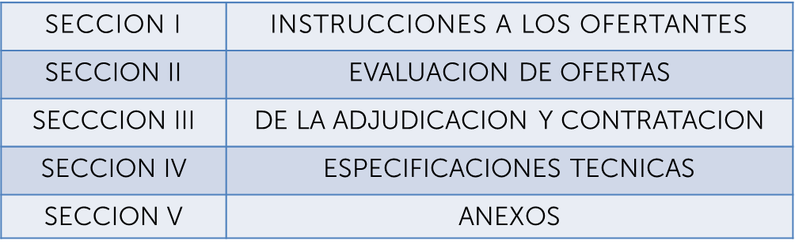

EVALUACION DE OFERTAS
La sección II describe el proceso de evaluación de ofertas, siendo el contenido de esta sección el siguiente:
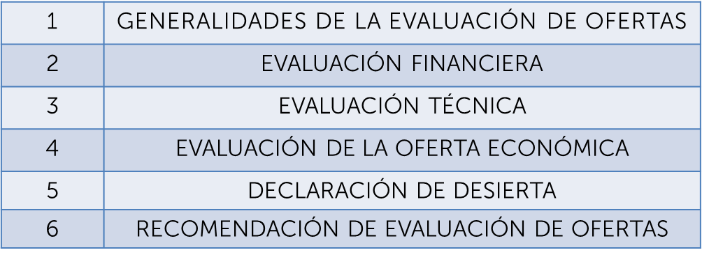
DOCUMENTACION LEGAL
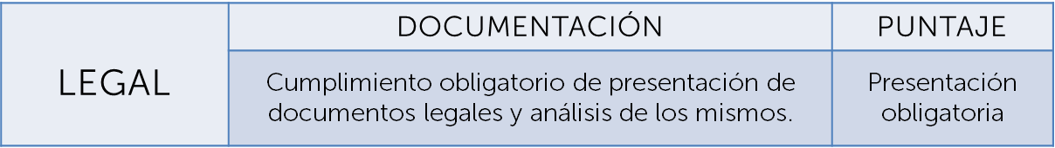
EVALUACION TECNICA
A) PRESENTACIÓN DE DOCUMENTACIÓN OBLIGATORIA
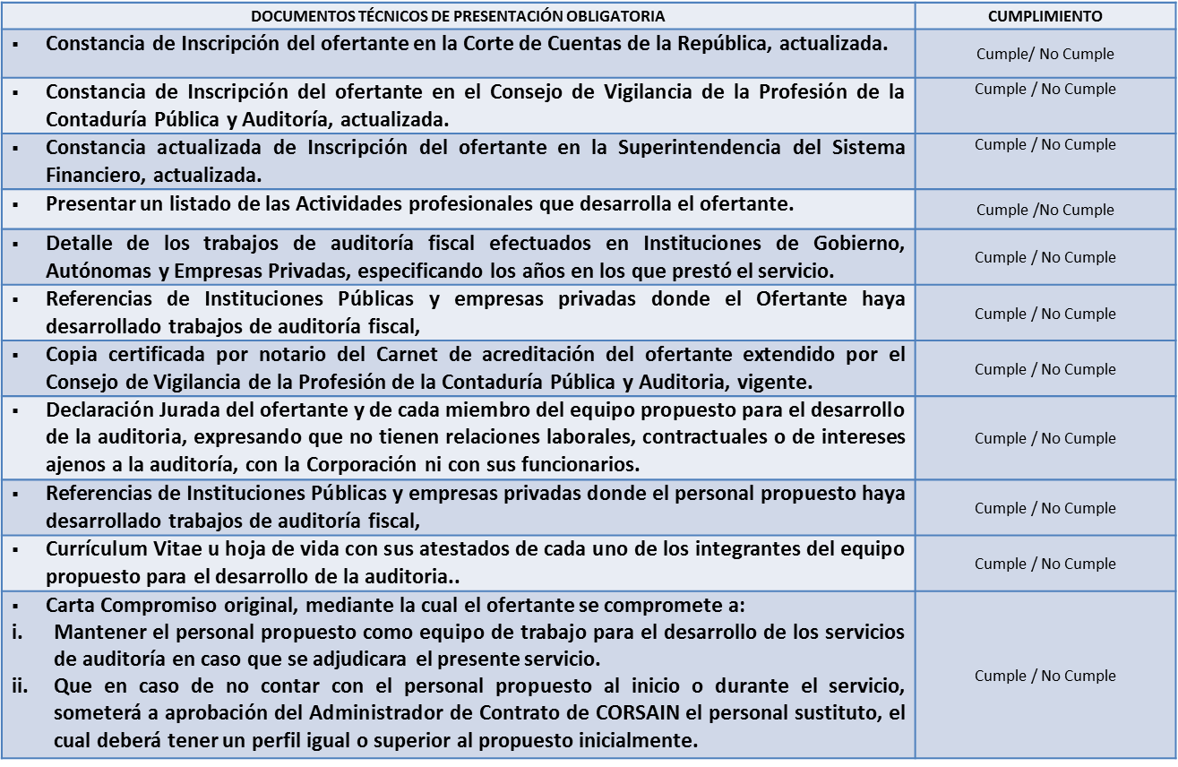
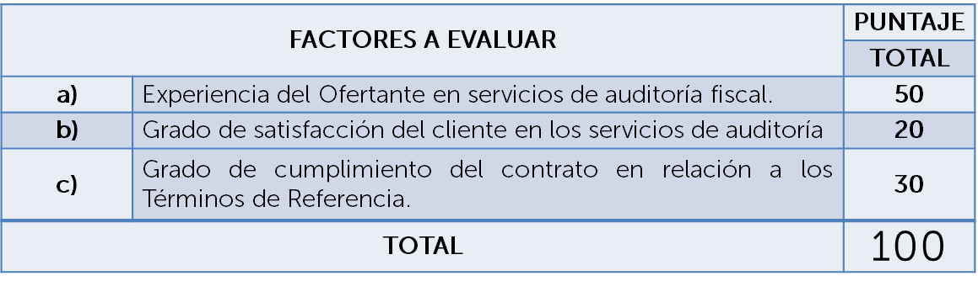
B) FACTORES DE ASIGNACION DE PUNTAJE

Serán consideradas elegibles para la evaluación de la Oferta Económica, aquellos participantes que en la Evaluación Técnica hayan alcanzado los 75 puntos y que hayan cumplido con la presentación en debida forma de los documentos de carácter obligatorio.
PLAZO CONTRACTUAL: El plazo contractual es de UN AÑO contado a partir de la fecha de la firma del contrato.
Se informa al Consejo que los términos de referencia, fueron analizados y discutidos en el Comité de Auditoria No. 02/2021de fecha 24 de febrero de 2021, habiéndose acordado lo siguiente:
- Dar el visto bueno a los Términos de Referencia de la Libre Gestión CORSAIN LG-10/2021 “SERVICIOS PROFESIONALES DE AUDITORIA FISCAL 2021, PARA CORSAIN, OFICINA CENTRAL Y PUERTO CORSAIN”
- Autorizar a la Administración de CORSAIN para que los presente ante el Consejo Directivo.
El Consejo Directivo, toma nota de la presentación el cual se agrega al libro de anexos, y ACUERDA:
ACUERDO 3-1602-2021
- Autorizar los Términos de Referencia de la Libre Gestión CORSAIN LG-10/2021 “SERVICIOS PROFESIONALES DE AUDITORIA FISCAL 2021, PARA CORSAIN, OFICINA CENTRAL Y PUERTO CORSAIN”.
- Autorizar a la Directora Presidenta de CORSAIN para que pueda emitir adendas y de ser necesario todo documento resultante para llevar a cabo este proceso.
- INFORMACIÓN CONFIDENCIAL, ART 24 DE LA LAIP

- INFORMACIÓN CONFIDENCIAL, ART 24 DE LA LAIP

No habiendo nada más que hacer constar, se da por finalizada la sesión a las quince horas con cincuenta y siete minutos, del día veinticinco de febrero del año dos mil veintiuno.
____________________________  LICDA. VIOLETA ISABEL SACA  DIRECTOR PRESIDENTE | ______________________________  LIC. RONY HUEZO SERRANO DIRECTOR VICEPRESIDENTE
_______________________________  LIC. RAFAEL ERNESTO BAIRES FUENTES  DIRECTOR PROPIETARIO  _______________________________  LIC. GUILLERMO ALEXANDER FLORES NAVARRO  DIRECTOR PROPIETARIO  _______________________________  LIC. JOSÉ GERARDO HERNÁNDEZ RIVERA DIRECTOR SUPLENTE. | _______________________________  ING. ROMEO GUSTAVO CHIQUILLO ESCOBAR.  DIRECTOR PROPIETARIO  _______________________________  DRA. TERESA DEL CARMEN FLORES DE GUEVARA  DIRECTOR SUPLENTE  _______________________________  LICDA. EVELYN ESTELA HERRERA MARQUEZ  DIRECTOR SUPLENTE.

